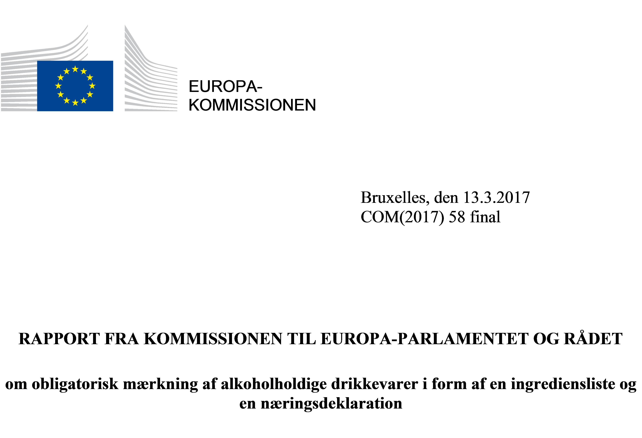

INDHOLDSFORTEGNELSE
RAPPORT FRA KOMMISSIONEN TIL EUROPA-PARLAMENTET OG RÅDET
om obligatorisk mærkning af alkoholholdige drikkevarer i form af en ingrediensliste og en næringsdeklaration

1. Indledning 3
2. Baggrund 4
3. EU-regler om mærkning af alkoholholdige drikkevarer 4
3.1. Forordning (EU) nr. 1169/2011 4
3.2. Andre EU-bestemmelser om mærkning af alkoholholdige drikkevarer 5
4. Medlemsstaternes lovgivning, situationen på internationalt plan og i tredjelande 6
4.1. Medlemsstaterne 6
4.2. Internationale organisationer og tredjelande 7
5. Forbrugernes viden og interesse 7
6. Interessenter 9
7. Opfordring til handling 12
7.1. Verdenssundhedsorganisationen (WHO) 12
7.2. Europa-Parlamentet og Rådet 12
7.3. Kommissionens høring af eksperter fra medlemsstaterne 12
8. Konklusion 13

1. Indledning
Denne rapport opfylder den forpligtelse, som er fastsat for Kommissionen i artikel 16, stk. 4, i forordning (EU) nr. 1169/2011 om fødevareinformation til forbrugerne ("forordningen"). Denne bestemmelse fritager alkoholholdige drikkevarer, der indeholder mere end 1,2 volumenprocent alkohol, fra den obligatoriske ingrediensliste og næringsdeklaration og fastsætter, at Kommissionen skal aflægge rapport for at forholde sig til, om alkoholholdige drikkevarer i fremtiden bør være omfattet, navnlig af kravet om angivelse af information om energiværdi, og begrundelserne for eventuelle undtagelser under hensyntagen til behovet for at sikre sammenhæng med andre relevante EU-politikker, og i denne forbindelse overveje behovet for at foreslå en definition af "alkoholsodavand".
Forordningen danner grundlag for et højt niveau af forbrugerbeskyttelse i forhold til fødevareinformation og sikrer, at forbrugerne ikke vildledes af fødevarers etiketter og kan træffe et informeret valg. Ingredienslisten og næringsdeklarationen er vigtige oplysninger, der kan hjælpe forbrugerne til at træffe disse informerede valg.
Mens næringsdeklarationer kan spille en vis rolle i forbindelse med fremme af et mere moderat alkoholforbrug, behandles spørgsmålet om mærkning af alkoholholdige drikkevarer i form af en ingrediensliste og en næringsdeklaration i denne rapport ud fra et forbrugerperspektiv vedrørende information om en fødevares identitet og egenskaber.
Denne rapport bygger på de holdninger til mærkning af alkoholholdige drikkevarer, der er blevet fremsat af de forskellige interesserede parter både før og efter vedtagelsen af forordningen.

2. Baggrund
Den særlige ordning for alkoholholdige drikkevarer stammer ikke fra forordningen.
Med hensyn til ingredienslisten går spørgsmålet tilbage til den første generelle mærkningslovgivning, der blev vedtaget på EU-plan, hvor det blev fastsat, at "[m]ed hensyn til drikkevarer, der indeholder mere end 1,2 volumenprocent alkohol, vedtager Rådet, på forslag af Kommissionen, inden [den 22. december 1982] reglerne for angivelse af ingredienser".
Kommissionen fremsatte forslag til håndtering af denne anmodning i 1982 og i 1992, men Rådet kunne ikke nå til enighed om nogen af disse forslag. Kommissionen fremlagde derpå et nyt forslag i februar 1997, som endelig blev sat på dagsordenen i Rådets arbejdsgruppe i december 2002. På dette møde nåede de fleste af medlemsstaterne til enighed om, at angivelse af ingredienserne i alkoholholdige drikkevarer bør være mere i overensstemmelse med de reviderede generelle mærkningsbestemmelser.
I kølvandet på disse drøftelser blev der, selv om EU's specifikke krav til angivelse af ingredienser, der kan forårsage allergier eller intolerans, også omfattede alkoholholdige drikkevarer, ikke indført generelle bestemmelser om angivelse af ingredienser generelt i alkoholholdige drikkevarer.
I henhold til Kommissionens forslag til forordning om fødevareinformation til forbrugerne er alkoholholdige drikkevarer, herunder "alkoholsodavand" (alkoholholdige blandede drikkevarer, f.eks. læskedrikke blandet med spiritus) omfattet af kravet om obligatorisk mærkning i form af en ingrediensliste og en næringsdeklaration, undtagen øl, vin og spiritus. På initiativ af Europa-Parlamentet blev denne undtagelse udvidet til at omfatte alle alkoholholdige drikkevarer, og i henhold til den vedtagne forordning skal Kommissionen forelægge denne rapport.

3. EU-regler om mærkning af alkoholholdige drikkevarer

3.1. Forordning (EU) nr. 1169/2011
Forordningen fastholder den obligatoriske ingrediensliste og indfører en obligatorisk næringsdeklaration (indeholdende energiværdien og mængden af fedt, mættede fedtsyrer, kulhydrater, sukker, protein og salt) fra den 16. december 2016. Alkoholholdige drikkevarer er ikke omfattet af disse bestemmelser.
Med hensyn til ingredienslisten finder artikel 21 om mærkning af visse stoffer eller produkter, der forårsager allergier eller intolerans, i lighed med den tidligere lovgivning anvendelse på alkoholholdige drikkevarer. Forbrugerne informeres derfor, når et stof eller produkt, herunder dem, der fremgår af listen i bilag II til forordningen som de mest almindelige allergener, findes i alkoholholdige drikkevarer, såsom sulfitter, der er tilsat vin. Andre fødevareingredienser, som af medlovgiverne ikke blev anset for at skulle opføres på listen over stoffer, der kan udløse allergiske reaktioner hos visse grupper af forbrugere, findes ikke på listen i bilag II til forordningen og findes derfor ikke på etiketten på alkoholholdige drikkevarer på grund af manglen på en ingrediensliste. Selv om der ikke er noget krav om, at ingredienserne i alkoholholdige drikkevarer skal fremgå af en liste, kan fødevarevirksomhedsledere frivilligt fremlægge disse oplysninger for forbrugerne. I overensstemmelse med forordningens artikel 36 skal denne information overholde bestemmelserne om obligatorisk angivelse af ingredienser.
Forordningens artikel 41 giver medlemsstaterne mulighed for at opretholde nationale foranstaltninger vedrørende angivelse af ingredienser i alkoholholdige drikkevarer, indtil der er vedtaget harmoniserede EU-bestemmelser.
Med hensyn til næringsdeklarationen indeholder forordningens betragtning 42 en tilskyndelse til, at fødevarevirksomhedslederne på frivillig basis tilvejebringer de oplysninger, der er indeholdt i næringsdeklarationen for fødevarer som f.eks. alkoholholdige drikkevarer, for hvilke der bør gives mulighed for kun at angive begrænsede elementer af næringsdeklarationen. Med henblik herpå tillader forordningen, at den frivillige næringsdeklaration for alkoholholdige drikkevarer kan begrænses til energiværdien.
Bilag XIV til forordningen indeholder omregningsfaktorer til beregning af energiværdi. Energiværdien af alkohol beregnes ved at anvende omregningsfaktoren på 29 kJ/g, hvilket svarer til 7 kcal/g.
I henhold til forordningens artikel 9, litra k), er det obligatorisk at angive det virkelige alkoholindhold udtrykt i volumen for drikkevarer, der indeholder mere end 1,2 volumenprocent alkohol, et krav, der allerede indgik i den tidligere lovgivning.

3.2. Andre EU-bestemmelser om mærkning af alkoholholdige drikkevarer
Forordning (EU) nr. 1308/2013 om den fælles markedsordning for vin indeholder en udtømmende liste over tekniske standarder, som dækker alle ønologiske fremgangsmåder, fremstillingsmetoder og former for præsentation og mærkning af vine. Denne forordning beskriver de stoffer, der kan forventes benyttet i produktionsprocessen, og betingelserne for anvendelsen heraf via en fortegnelse over tilladte ønologiske fremgangsmåder og behandlingsmetoder.
Det fastsættes i EU's lovgivning om spiritus, at hvis mærkningen af spiritus angiver, hvilke råvarer der er anvendt til fremstilling af landbrugsalkohol, skal de forskellige former for landbrugsalkohol angives i faldende orden efter anvendt mængde. Denne lovgivning regulerer endvidere angivelse af lagringstid, udtrykket "sammenstikning" og de geografiske betegnelser.
Aromatiserede vine, aromatiserede vinbaserede drikkevarer og aromatiserede cocktails af vinprodukter skal overholde standarder for forarbejdning og indholdssammensætning samt specifikke mærkningskrav til oprindelsesbetegnelse ved salg og arten af alkohol, dvs. det råmateriale, der anvendes til fremstilling af alkohol.
Alkoholholdige drikkevarer må ikke bære sundhedsanprisninger, og den eneste tilladte ernæringsanprisning er den, der henviser til et lavt alkoholindhold og reduktion af alkohol- eller energiindhold. Ved sådanne ernæringsanprisninger er næringsdeklarationen obligatorisk.

4. Medlemsstaternes lovgivning, situationen på internationalt plan og i tredjelande

4.1. Medlemsstaterne
Det er kun de lovgivningsmæssige initiativer i medlemsstaterne, der vedrører ingredienslisten og næringsdeklarationen, der omtales her.
Nogle medlemsstater (Østrig, Kroatien, Tjekkiet, Finland, Tyskland, Grækenland, Ungarn, Irland, Luxembourg, Portugal, Litauen og Rumænien) har opretholdt eller vedtaget nationale bestemmelser om supplerende mærkningskrav vedrørende ingredienser eller visse ingredienser i alkoholholdige drikkevarer og visse alkoholholdige drikkevarer.
For så vidt angår næringsdeklarationen kræver Østrig, at mængden af sukker til visse vinprodukter skal fremgå af mærkningen. Selv om der for næringsdeklarationen i forordning (EU) nr. 1169/2011 ikke gives samme fleksibilitet med hensyn til nationale foranstaltninger i forhold til ingredienslisten, meddelte Rumænien og Irland inden for rammerne af den anmeldelsesprocedure, der er fastsat i direktiv (EU) 2015/1535, udkast til lovgivning om angivelse af ernæringsinformation på alkoholholdige drikkevarer.

4.2. Internationale organisationer og tredjelande
På internationalt plan fritager Codex Alimentarius-standarden om mærkning af færdigpakkede fødevarer ikke alkoholholdige drikkevarer fra den obligatoriske ingrediensliste.
Ifølge retningslinjerne fra Codex Alimentarius om næringsdeklaration bør næringsdeklarationen være obligatorisk, medmindre nationale forhold taler imod det. Visse fødevarer kan være fritaget, hvis de f.eks. er ernæringsmæssigt ubetydelige eller sælges i små mængder.
I en række tredjelande, som f.eks. USA, Brasilien, Canada, Kina, Indien, Mexico, New Zealand, Rusland og Schweiz, er det obligatorisk at angive en ingrediensliste for visse alkoholholdige drikkevarer.

5. Forbrugernes viden og interesse
Som led i Kommissionens undersøgelse af virkningerne af fødevareinformation på forbrugernes beslutningstagning blev forbrugernes adfærd i forhold til oplysningerne på alkoholholdige drikkevarer undersøgt. Efter at være blevet informeret om energiindholdet i alkoholholdige drikkevarer som f.eks. øl, vin og spiritus blev 2 031 deltagere fra otte medlemsstater spurgt om, hvilke oplysninger der ideelt set bør indgå i mærkningen af alkoholholdige drikkevarer i fremtiden. Næsten halvdelen (49 %) af deltagerne ønskede oplysninger om energiindholdet i alkoholholdige drikkevarer, og 16 % anførte, at de havde til hensigt at formindske deres alkoholforbrug på grundlag af disse oplysninger.
Ifølge en undersøgelse foretaget i 2014 på foranledning af en bryggeriorganisation er forbrugernes kendskab til næringsværdien og ingredienserne i alkoholholdige drikkevarer begrænset. Undersøgelsen tog sigte på at give et repræsentativt overblik ved at inddrage næsten 5 400 adspurgte i seks medlemsstater. Resultaterne af denne undersøgelse viser, at forbrugerne mangler viden om kulhydrat-, kalorie- og fedtindhold i de forskellige undersøgte former for alkoholholdige drikkevarer (øl, vin og spiritus) og om de forskellige ingredienser, der kan anvendes i produktionen heraf. Som vist i figur 1 viser undersøgelsen også, at der er stor interesse i at modtage de samme oplysninger om ingredienser og næringsværdier for alkoholholdige drikkevarer som dem, der fremgår af andre føde- og drikkevarer.
Figur 1: Interesse i samme ernærings- og ingrediensoplysninger for alle føde- og drikkevarer, uanset om de indeholder alkohol eller ej.
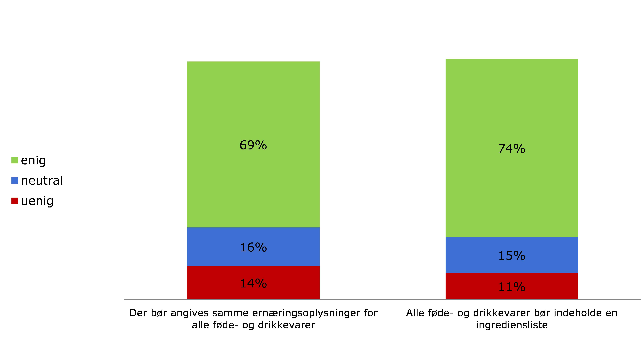
Kilde: GfK Belgium (2014).
Den samme undersøgelse gav også oplysninger om adgang til og anvendelse af disse oplysninger andre steder end på etiketterne. Det fremgår, at mellem 34 % og 51 % af de adspurgte benyttede disse oplysninger undertiden, ofte eller altid (figur 2).
Figur 2: Brug af andre informationskilder end etiketter til at få adgang til oplysninger om næringsværdier og
ingredienser i alkoholholdige drikkevarer.
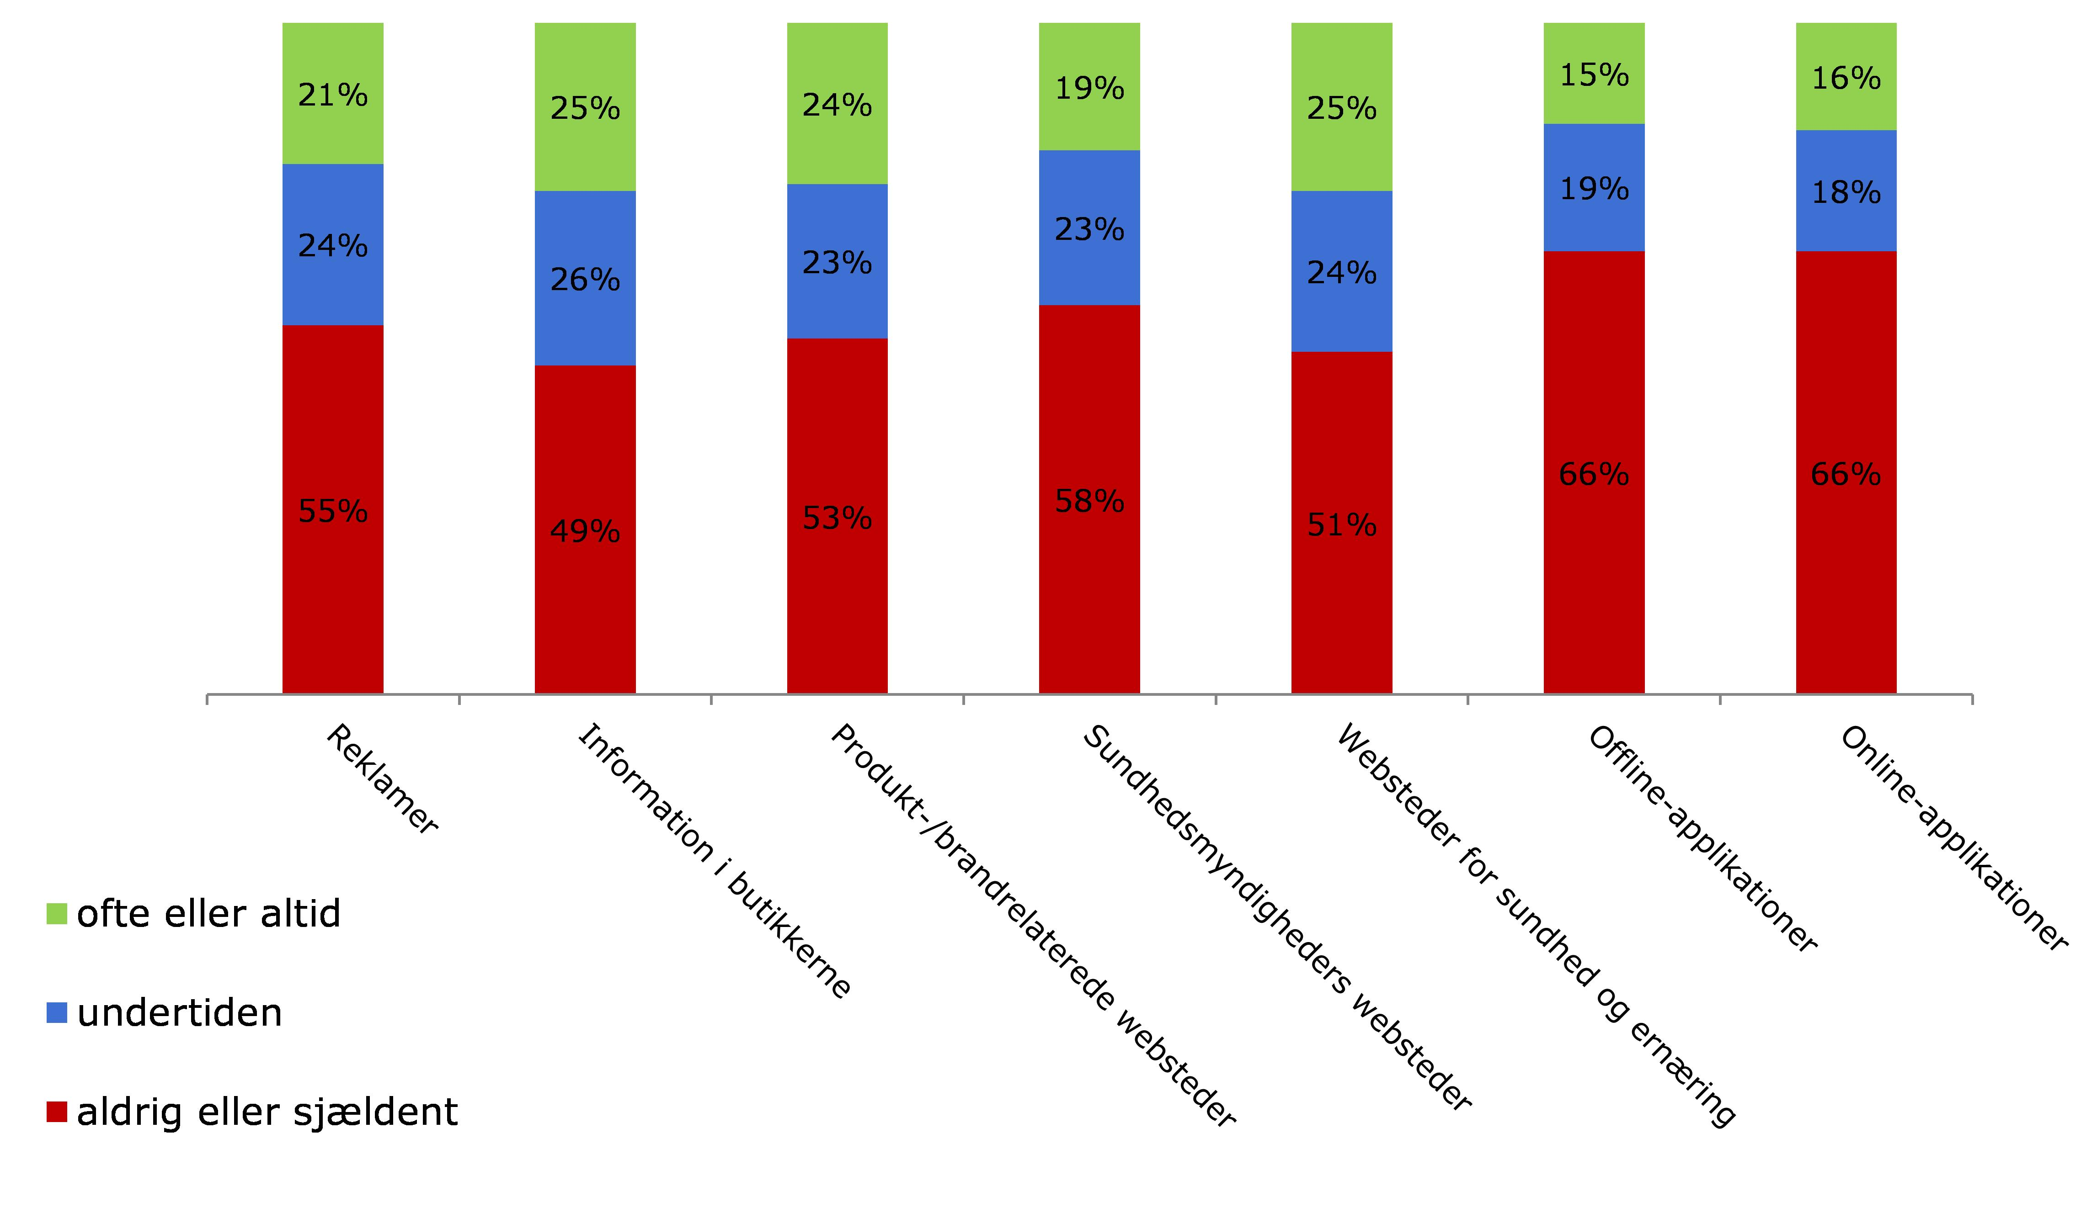
Kilde: GfK Belgium (2014).

6. Interessenter
Som udgangspunkt fremgår de forskellige aktørers holdning til mærkning af alkohol af en undersøgelse foretaget på det tidspunkt, hvor Kommissionen fremlagde sit forslag til forordning om fødevareinformation til forbrugerne. Den indeholder producenters, detailhandleres, offentlige myndigheders og ikkestatslige organisationers holdninger.
Figur 3: Reaktioner på udtalelsen "Alkoholetiketter bør indeholde en ingrediensliste og ernæringsmæssige egenskaber for drikkevaren".
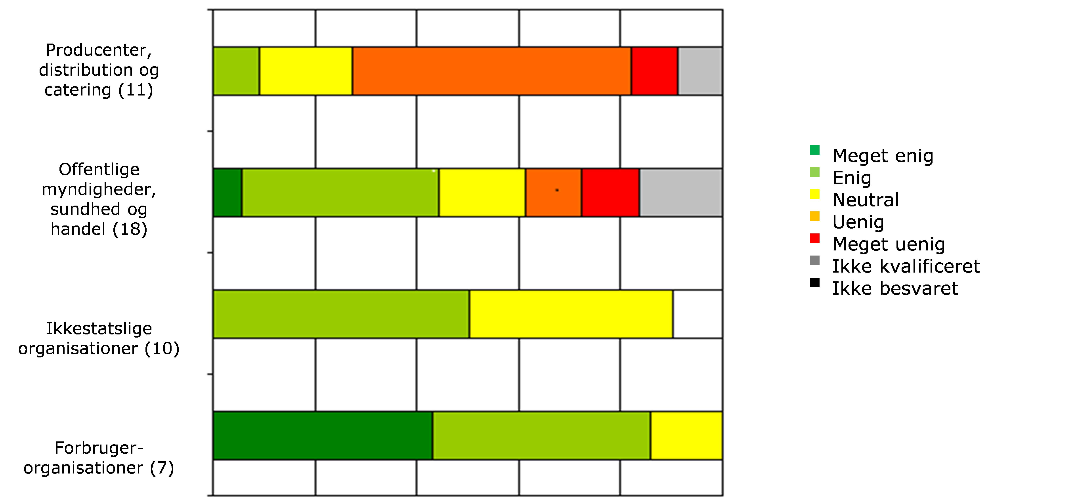
Kilde: CRIOC (2007).
Siden denne undersøgelse har nogle af disse holdninger udviklet sig.
Forbrugerrepræsentanter hævder, at uoverensstemmelsen mellem mærkningen af alkoholholdige drikkevarer og andre fødevarer er uacceptabel, og at ingredienslisten og næringsdeklarationen bør være obligatorisk for alle alkoholholdige drikkevarer for at hjælpe forbrugerne med at træffe informerede valg om, hvad og hvor meget de skal drikke.
En europæisk ølforbrugerorganisation har også efterspurgt en obligatorisk ingrediensliste for alkoholholdige drikkevarer.
Offentlige sundhedsorganisationer støtter obligatorisk angivelse af ingredienser og næringsdeklarationer som en del af en omfattende strategi til at oplyse og informere forbrugerne om alkohol, eftersom forbrugerne ifølge en gruppe af ikkestatslige organisationer og offentlige sundhedsorganisationer, der fremmer forebyggelse og reduktion af alkoholrelaterede skader i EU, har ret til at kende ingredienserne i de alkoholholdige drikkevarer, de drikker. Endnu vigtigere er det, at næringsoplysninger som f.eks. energiindholdet bør angives for at give forbrugerne bedre mulighed for at holde øje med deres kost og fremme en sund livsstil.
Industriens holdning til dette har i den seneste tid ændret sig markant. Hvor fødevarevirksomhedsledere tidligere var modstandere af alle yderligere mærkningskrav, er det i dag størstedelen af sektorerne, der anerkender, at forbrugerne har ret til at kende indholdet af deres drikkevarer, og aktørerne i de forskellige sektorer udarbejder og gennemfører en række samordnede eller uafhængige frivillige initiativer for at give forbrugerne disse yderligere oplysninger.
Ifølge en sammenslutning, som repræsenterer de europæiske bryggerier, har forbrugerne ret til at vide, hvad de spiser og drikker. Disse bryggerier afholdt et frivilligt initiativ i hele Europa, European Beer Pledge, hvis medlemmer forpligtede sig til at træffe samordnede og målbare foranstaltninger for at sikre bedre information til forbrugerne, bl.a. ved at angive næringsoplysninger på øl. De mener, at det skal være op til operatørerne at angive disse oplysninger på etiketten eller på andre platforme som f.eks. websteder eller applikationer med QR-koder (Quick Response), i hvilket tilfælde etiketten bør indeholde et tydeligt link til oplysningerne. Nogle medlemmer af organisationen angiver allerede frivilligt oplysninger på etiketten eller andre steder om ingredienser, kalorier eller en fuld næringsdeklaration (energi, fedt, mættede fedtsyrer, kulhydrater, sukkerarter, protein og salt).
Spiritussektoren er af den opfattelse, at forbrugerne vil drage fordel af tydeligere og mere meningsfulde oplysninger om, hvad der er i deres drikkevarer, og at de bør have sammenhængende oplysninger om et ansvarligt forbrug af alkohol, så de har mulighed for at træffe sundere livsstilsvalg. Sektoren er fortaler for, at forbrugerne skal have skræddersyede oplysninger om kalorieindhold. Disse oplysninger kan gives ved hjælp af andre midler end en angivelse på etiketten. Dette kan give fuld adgang til sådanne oplysninger via mere forbrugervenlige alternative midler. Nogle producenter er forpligtede til at angive disse oplysninger på etiketten, men mange spiritusproducenter angiver allerede energiværdien på deres websteder samt via de sociale medier og andre platforme, og nogle af dem har forpligtet sig til at udvide indholdet af disse oplysninger til en fuld næringsdeklaration.
Vinsektoren er af den opfattelse, at en afbalanceret kost er et centralt element i en sund livsstil, og at forbrugerne omhyggeligt bør vælge, hvad de drikker, og hvad de spiser. Sektoren har forpligtet sig til frivilligt at give forbrugerne ernæringsmæssige oplysninger om kalorier på en tilpasset måde, og der lægges især vægt på at give oplysninger andre steder end på etiketten. Sektoren har iværksat en samordnet indsats og angiver på et fælles websted oplysninger om kalorier pr. glas og for de enkelte vinkategorier.
Et multinationalt selskab, der fremstiller spiritus, vin og øl, gav tilsagn om at give forbrugerne en fuld næringsdeklaration pr. glas og pr. 100 ml på etiketten på alle alkoholholdige drikkevarer i dets portefølje. Den nye næringsdeklaration på emballagen er allerede blevet udviklet på grundlag af en undersøgelse, som blev gennemført i hele verden for at finde ud af, hvilke oplysninger den skal indeholde, og hvordan man bedst gør det. Ændringerne vil gradvist blive gennemført på emballagen med det formål at markedsføre de første produkter med den nye etiket i begyndelsen af 2017.
Nogle af disse tilsagn, er også givet inden for rammerne af Det Europæiske Alkohol- og Sundhedsforum, som er en platform, hvor aktive organer på europæisk plan kan drøfte og sammenligne strategier og træffe foranstaltninger for at mindske alkoholrelaterede skader.
Det er for tidligt at foretage en vurdering af virkningen af disse seneste frivillige initiativer. Det kan imidlertid forventes, at de kan øge forbrugernes interesse for en mere systematisk angivelse af ingredienslister og næringsdeklarationer.
Producenter af alkoholholdige drikkevarer er generelt af den opfattelse, at eventuelle nye krav vedrørende mærkning bør gælde for alle typer af alkoholholdige drikkevarer,.

7. Opfordring til handling

7.1. Verdenssundhedsorganisationen (WHO)
Ifølge WHO's europæiske handlingsplan for reduktion af skadelig brug af alkohol 2012-2020 bør "ingredienser, der er relevante for sundheden, herunder kalorieindholdet" angives, og generelt bør mærkning af alkoholholdige drikkevarer være den samme som for øvrige fødevarer for at sikre, at forbrugerne har adgang til fuldstændige oplysninger om produktets indhold og sammensætning med henblik på at beskytte både deres sundhed og deres interesser. Handlingsplanen blev godkendt af 53 lande, herunder EU-medlemsstaterne, i den regionale komité for Europa i september 2011.
WHO vurderer i øvrigt, at energiværdien er den vigtigste næringsværdi, som skal angives på etiketten.

7.2. Europa-Parlamentet og Rådet
I en beslutning, der blev vedtaget den 29. april 2015, opfordrer Europa-Parlamentet Kommissionen til bl.a. at fremlægge et lovgivningsmæssigt forslag om angivelse af kalorieindholdet på etiketten på alkoholholdige drikkevarer inden 2016. Idet forordning (EU) nr. 1169/2011 undtog alkoholholdige drikkevarer for obligatorisk angivelse af en ingrediensliste og en næringsdeklaration, er de farer, der er forbundet med alkohol, ifølge beslutningen af en sådan art, at der er behov for omfattende information om alkoholholdige drikkevarer.
Kommissionen blev desuden forelagt talrige skriftlige forespørgsler om mærkning af alkoholholdige drikkevarer med anmodninger om den aktuelle rapport, fremhævelse af den manglende begrundelse for de nuværende undtagelser for angivelse af en ingrediensliste og en næringsdeklaration og efterlysning af lovgivningsmæssige initiativer til styrkelse af mærkningen af alkoholholdige drikkevarer.
I sine konklusioner af 7. december 2015 opfordrer Rådet Kommissionen til at overveje muligheden for at indføre obligatorisk angivelse af ingredienser og næringsdeklaration, navnlig af energiværdien, for så vidt angår alkoholholdige drikkevarer.

7.3. Kommissionens høring af eksperter fra medlemsstaterne
I forbindelse med forberedelsen af denne rapport blev der den 28. oktober 2013 afholdt et møde i en arbejdsgruppe under Kommissionen om forordning (EU) nr. 1169/2011 for at drøfte de spørgsmål, der er omfattet af rapporten, med medlemsstaternes eksperter fra de nationale kompetente myndigheder. Denne drøftelse omhandlede også definitionen af "alkoholsodavand", som normalt er færdige blandedinger af alkoholholdige og alkoholfrie produkter. Mange af medlemsstaternes eksperter mener, at det er uberettiget og inkonsekvent, at ingredienserne i læskedrikke, der er blandet med alkohol, ikke nødvendigvis skal angives på etiketten, mens ingredienser i læskedrikke uden alkohol skal angives. På samme måde er der ikke nogen begrundelse for, hvorfor der på en læskedrik skal angives en næringsdeklaration, når samme læskedrik blandet med alkohol vil blive undtaget fra denne erklæring.
Desuden fremgik det af drøftelserne, at begrebet "alkoholsodavand" ikke altid var rammende på nationalt plan, og at det ligeledes var for vagt til at give mulighed for en konstruktiv definition. Det blev endvidere konkluderet, at alkoholholdige drikkevarer, herunder "alkoholsodavand", i princippet og uden at foregribe eventuelle begrundede undtagelser, bør behandles ens med hensyn til mærkning.

8. Konklusion
I henhold til de nuværende bestemmelser er det i modsætning til andre fødevarer ikke obligatorisk at angive en ingrediensliste og en næringsdeklaration for alkoholholdige drikkevarer. I og med at næringsdeklarationen er blevet obligatorisk for de fleste færdigpakkede fødevarer pr. 13. december 2016, er den særlige situation for alkoholholdige drikkevarer blevet endnu mere iøjnefaldende. De europæiske forbrugere har derfor ringere adgang til næringsdeklarationen og ingredienslisten med undtagelse af ingredienser, som kan være allergifremkaldende.
Europa-Parlamentet, men også WHO, forbrugerne og offentlige sundhedsorganisationer efterspørger nu nye regler for mærkning af alkoholholdige drikkevarer, navnlig vedrørende angivelse af energiværdien. Medlemsstaternes eksperter havde visse forventninger, navnlig med hensyn til næringsdeklaration og mere specifikt obligatorisk angivelse af energiværdien.
Tidligere har de berørte økonomiske sektorer udtrykt modstand mod en obligatorisk mærkningsordning. I dag anerkender sektoren forbrugernes ret til at vide, hvad de drikker. På dette grundlag er der taget et stigende antal frivillige initiativer, der giver forbrugerne oplysninger om ingredienser, energiværdi eller en fuld næringsdeklaration for alkoholholdige drikkevarer, og som opfylder forbrugernes forventninger om flere oplysninger om de drikkevarer, de indtager. Sådanne frivillige oplysninger var tidligere hovedsageligt tilgængelige via nye informations- og kommunikationsteknologier. Ifølge oplysninger fra sektoren bør de nu imidlertid i stigende grad angives på selve etiketterne.
I lyset af de manglende juridiske tiltag på dette område har nogle medlemsstater vedtaget nationale bestemmelser om delvis angivelse af ingredienser for visse alkoholholdige drikkevarer. Selv om bestemmelserne om næringsdeklaration er fuldt harmoniserede, har nogle medlemsstater også vedtaget nationale foranstaltninger vedrørende næringsdeklarationer for alkoholholdige drikkevarer. Sådanne nationale initiativer øger risikoen for en opsplitning af markedet.
Ingredienslisten og næringsdeklarationen er vigtige oplysninger, der kan hjælpe forbrugerne med at træffe mere informerede og sundere valg. Undtagelserne fra ingredienslisten og næringsdeklarationen for visse fødevarer dækker hovedsageligt fødevarer bestående af én enkelt ingrediens, hvis navn er tilstrækkeligt til at informere forbrugerne om deres indhold, såsom salt, frugt og grøntsager. I tilfælde af alkoholholdige drikkevarer kan det imidlertid ikke antages, at forbrugerne er klar over de generelt forskellige ingredienser, der anvendes i fremstillingsprocessen, og deres ernæringsmæssige værdi.
På grundlag af de behandlede oplysninger har Kommissionen ikke konstateret objektive grunde, der kan berettige den manglende information om ingredienser og ernæringsmæssigt indhold på alkoholholdige drikkevarer eller en differentieret behandling for visse alkoholholdige drikkevarer såsom "alkoholsodavand". På nuværende tidspunkt kan Kommissionen derfor ikke se noget behov for eller en klar merværdi af en specifik definition af "alkoholsodavand" med henblik på mærkning.
Denne rapport viser, at sektoren i stadig højere grad er indstillet på at efterkomme forbrugernes forventninger med hensyn til at vide, hvad de drikker. Dette fremgår af udvidelsen af samordnede eller uafhængige frivillige initiativer, der udvikles og gennemføres af sektoren med det formål at give forbrugerne oplysninger om ingredienslisten, energiværdien og/eller en fuld næringsdeklaration på etiketten eller andre steder. Det skal navnlig bemærkes, at et stigende antal alkoholholdige drikkevarer, der allerede findes på EU-markedet, har en fuld næringsdeklaration.
Under hensyntagen til den seneste udvikling mener Kommissionen, at de nuværende frivillige initiativer som et første skridt bør have lov til at udvikle sig yderligere, så der angives en ingrediensliste og en næringsdeklaration. Kommissionen opfordrer derfor industrien til at imødekomme forbrugernes forventninger og senest et år efter vedtagelsen af denne rapport fremlægge et selvregulerende forslag, der omfatter hele sektoren for alkoholholdige drikkevarer. Kommissionen vil vurdere industriens forslag.
Hvis Kommissionen finder, at det selvregulerende tiltag, som industrien har foreslået, er utilfredsstillende, vil den iværksætte en konsekvensanalyse for at gennemgå yderligere løsningsmodeller: I overensstemmelse med principperne om bedre regulering vil denne konsekvensanalyse behandle lovgivningsmæssige såvel som ikkelovgivningsmæssige modeller, navnlig hvad angår angivelse af oplysninger om energiindholdet i alkoholholdige drikkevarer. I en sådan vurdering bør det nøje overvejes, hvilken virkning de forskellige løsningsmodeller vil kunne få for det indre marked, de berørte økonomiske sektorer, forbrugernes behov og den faktiske brug af disse oplysninger samt den internationale handel.

Europa-Parlamentets og Rådets forordning (EU) nr. 1169/2011 af 25. oktober 2011 om fødevareinformation til forbrugerne, om ændring af Europa-Parlamentets og Rådets forordning (EF) nr. 1924/2006 og (EF) nr. 1925/2006 og om ophævelse af Kommissionens direktiv 87/250/EØF, Rådets direktiv 90/496/EØF, Kommissionens direktiv 1999/10/EF, Europa-Parlamentets og Rådets direktiv 2000/13/EF, Kommissionens direktiv 2002/67/EF og 2008/5/EF og Kommissionens forordning (EF) nr. 608/2004, EUT L 304 af 22.11.2011, s. 18.
Rådets direktiv 79/112/EØF om tilnærmelse af medlemsstaternes lovgivning om mærkning af og præsentationsmåder for levnedsmidler bestemt til den endelige forbruger samt om reklame for sådanne levnedsmidler, EFT L 33 af 8.2.1979, s. 1-14.
Forslag til Rådets direktiv om ændring af direktiv 79/112/EØF om tilnærmelse af medlemsstaternes lovgivning om mærkning af og præsentationsmåder for levnedsmidler bestemt til den endelige forbruger samt om reklame for sådanne levnedsmidler, KOM(82) 626 endelig.
Forslag til Rådets direktiv om ændring af direktiv 79/112/EØF om indbyrdes tilnærmelse af medlemsstaternes lovgivning om mærkning af og præsentationsmåder for levnedsmidler samt om reklamer for sådanne levnedsmidler, KOM(91) 536 endelig.
Forslag til Europa-Parlamentets og Rådets direktiv om ændring af direktiv 79/112/EØF om indbyrdes tilnærmelse af medlemsstaternes lovgivning om mærkning af præsentationsmåder for levnedsmidler samt om reklamer for sådanne levnedsmidler, KOM(97) 20 endelig.
Europa-Parlamentets og Rådets direktiv 2003/89/EF af 10. november 2003 om ændring af direktiv 2000/13/EF for så vidt angår angivelse af ingredienser i fødevarer, EUT L 308 af 25.11.2003, s. 15-18,
Forslag til Europa-Parlamentets og Rådets forordning om fødevareinformation til forbrugerne, KOM(2008) 40 endelig.
Artikel 19 i forordning (EU) nr. 1169/2011 indeholder en liste over bestemte fødevarer, som ikke skal være forsynet med en ingrediensliste, såsom hele friske frugter og grøntsager, vand, der er tilsat kulsyre, og hvor dette fremgår af betegnelsen, og eddike fremstillet ved gæring, såfremt den udelukkende hidrører fra et enkelt basisprodukt, og der ikke er tilsat nogen anden ingrediens.
Bilag V til forordning (EU) nr. 1169/2011 indeholder en liste over fødevarer, der er fritaget for kravet om obligatorisk næringsdeklaration. Den omfatter produkter, hvor forbrugerne er klar over den ernæringsmæssige værdi, såsom salt og uforarbejdede fødevarer som f.eks. frugt og grøntsager. Den indeholder også produkter, der forbruges i små mængder og/eller ikke har nogen betydelige ernæringsmæssige virkninger, såsom urter og krydderier, kaffe og te. En anden fritaget fødevarekategori er fødevarer, herunder håndværksfødevarer, der leveres direkte fra producenten af små mængder produkter til den endelige forbruger eller til lokale detailvirksomheder, der leverer direkte til den endelige forbruger. Alkoholholdige drikkevarer, der markedsføres under sådanne vilkår, kan falde ind under denne kategori.
Kommissionens direktiv 87/250/EØF om angivelse af alkoholindholdet i volumen ved mærkning af alkoholholdige drikkevarer bestemt til den endelige forbruger, EFT L 113 af 30.4.1987, s. 57.
Europa-Parlamentets og Rådets forordning (EU) nr. 1308/2013 af 17. december 2013 om en fælles markedsordning for landbrugsprodukter og om ophævelse af Rådets forordning (EØF) nr. 922/72, (EØF) nr. 234/79, (EF) nr. 1037/2001 og (EF) nr. 1234/2007, EUT L 347 af 20.12.2013, s. 671.
Europa-Parlamentets og Rådets forordning (EF) nr. 110/2008 om definition, betegnelse, præsentation og mærkning af samt beskyttelse af geografiske betegnelser for spiritus og om ophævelse af Rådets forordning (EØF) nr. 1576/89, EUT L 39 af 13.2.2008, s. 16.
Europa-Parlamentets og Rådets forordning (EU) nr. 251/2014 af 26. februar 2014 om definition, beskrivelse, præsentation, mærkning og beskyttelse af geografiske betegnelser for aromatiserede vinprodukter og om ophævelse af Rådets forordning (EØF) nr. 1601/91, EUT L 84 af 20.3.2014, s. 14.
Europa-Parlamentets og Rådets forordning (EF) nr. 1924/2006 om ernærings- og sundhedsanprisninger af fødevarer, EUT L 404 af 30.12.2006, s. 9-25.
Henvisning i TRIS (Technical Regulations Information System): 2014/611/RO.
Henvisning i TRIS (Technical Regulations Information System): 2016/42/IRL.
Europa-Parlamentets og Rådets direktiv (EU) 2015/1535 af 9. september 2015 om en informationsprocedure med hensyn til tekniske forskrifter samt forskrifter for informationssamfundets tjenester, EUT L 241 af 17.9.2015, s. 1.
General Standard for the labelling of pre-packaged foods CODEX STAN 1-1985, senest revideret i 2010.
Codex Guidelines on nutrition labelling CAC/GL 2-1985, senest revideret i 2013.
TNS European Behaviour Studies Consortium, Study on the impact of food information on consumers' decision making (2014).
Consumer insights - knowledge of ingredient and nutrition information off-label information and its use - Report GfK Belgium (2014).
Alcohol labelling and health warnings - Delphi survey Centre de Recherche et d'Information des Organisations de Consommateurs (CRIOC) (2007).
Informed food choices for healthier consumers – European Consumer Organisation’s (BEUC) position on nutrition (2015).
European Beer Consumers Union Manifesto 2009-2014.
Eurocare Reflections On Alcohol Labelling (2014).
Second year report - November 2014 European Beer Pledge - A package of responsibility initiatives from Europe's Brewers.
En QR-kode er en type 2D-stregkode, som bruges til at give let adgang til oplysninger, f.eks. med en smartphone.
Oplysninger fra Brewers of Europe af 14. oktober 2016.
http://spirits.eu/page.php?id=28&parent_id=5 besøgt den 7. april 2016.
Oplysninger fra Spirits Europe af 13. oktober 2016.
Oplysninger fra Comité Européen des Vins af 3. juni 2016.
http://www.wineinmoderation.eu/en/content/Wine-Diet.82/ besøgt den 14. oktober 2016.
http://www.diageo.com/en-row/newsmedia/pages/resource.aspx?resourceid=2929 besøgt den 13. oktober 2016.
European Alcohol and Health Forum Commitment 1447949468140-1722, Provision of nutritional and ingredients information to consumers on label for all Heineken beers in Europe, Heineken International.
European Alcohol and Health Forum Commitment 1446732318481-1721, Informing consumers about beer ingredients and nutritional values, The Brewers of Europe.
Spiritussektorens holdning på http://spirits.eu/page.php?id=28&parent_id=5 besøgt den 7. april 2016.
Ølsektorens holdning på http://www.brewersofeurope.org/site/media-centre/post.php?doc_id=865 besøgt den 7. april 2016.
European action plan to reduce the harmful use of alcohol 2012–2020, WHO Europe.
Europa-Parlamentets beslutning af 29. april 2015 om en alkoholstrategi [2015/2543(RSP)].
Rådets konklusioner om en EU-strategi til mindskelse af alkoholrelaterede skader (2015), EUT C 418 af 16.12.2015, s. 6-8.
http://ec.europa.eu/smart-regulation/guidelines/toc_guide_en.htm

